**บทที่ 3**

**ขั้นตอนการดำเนินโครงงาน**

ในการจัดทำรายงายสหกิจศึกษาฉบับนี้ หลังจากคณะผู้จัดทำได้ทำการศึกษารายละเอียดและรวบรวมเนื้อหาข้อมูลต่าง ๆ ที่เกี่ยวข้องแล้วจำได้ดำเนินการออกแบบระบบงาน ซึ่งมีขั้นตอนในการดำเนินงานดังนี้

3.1 วิเคราะห์ระบบงาน

3.2 การพัฒนาระบบและฐานข้อมูล

**3.1 วิเคราะห์ระบบงาน**

จากปัญหาที่กล่าวมาในบทก่อนหน้านี้ ทางคณะผู้จัดทำจึงมีแนวคิดที่จะแก้ไขปัญหาต่าง ๆ โดยพัฒนาระบบที่ใช้ชื่อว่า “ระบบการจัดการสินค้าคงคลัง” ซึ่งเป็นเว็บสำหรับแสดงตำแหน่งของอุปกรณ์ในห้องสโตร์ เพื่อเพิ่มประสิทธิภาพในการจัดเก็บข้อมูล ให้สามารถทำการจัดเก็บข้อมูลได้ง่ายขึ้น ต้องการกรอบใบขอเบิกจ่ายได้สะดวกและรวดเร็ว และต้องการให้มีการสืบค้นข้อมูลเบิกจ่ายอุปกรณ์และคืนอุปกรณ์ได้สะดวกมากขึ้น เมื่อทราบถึงความต้องการของระบบและความต้องการของผู้ใช้ทางผู้จัดทำจึงได้ออกแบบผังงาน แสดงขั้นตอนการทำงานได้ดังนี้

3.1.1 ขั้นตอนการดำเนินการเพิ่มอุปกรณ์

1) ผู้ดูแลระบบทำการสร้างองค์ประกอบในการเพิ่มอุปกรณ์ ประกอบด้วย หมายเลขผลิตภัณฑ์, ข้อมูลผลิตภัณฑ์, ประเภทผลิตภัณฑ์

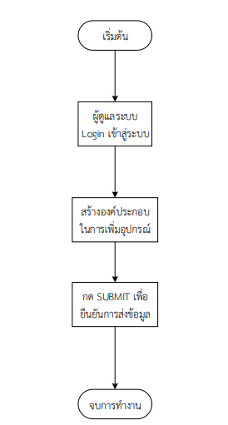

**รูปที่ 3.1** แสดงขั้นตอนการดำเนินการเพิ่มอุปกรณ์

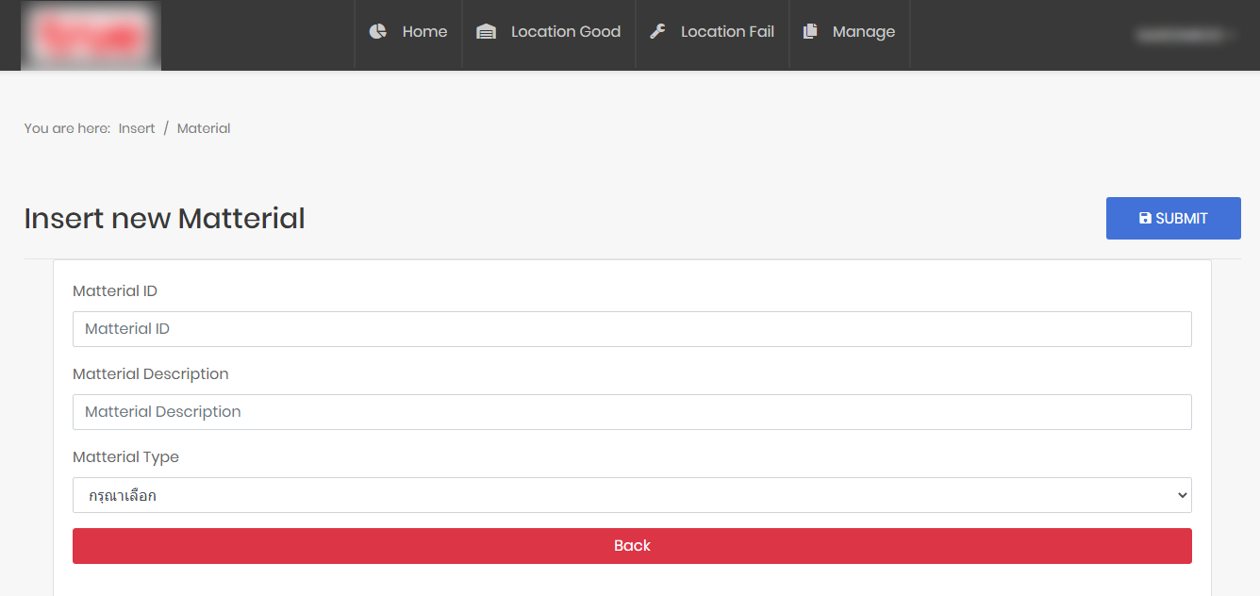

**รูปที่ 3.2** หน้าการเพิ่มอุปกรณ์เข้าห้องสโตร์

3.1.2 ขั้นตอนการดำเนินการยืม – เบิกอุปกรณ์

1) ผู้ดูแลระบบและพนักงานหรือผู้ใช้ทั่วไป เข้าสู่ระบบ

2) เลือกอุปกรณ์ที่ต้องกายืม - เบิก ว่ามีหรือไม่

3) หากมีอุปกรณ์ที่ต้องกายืม - เบิก จึงทำการเบิกอุปกรณ์ได้

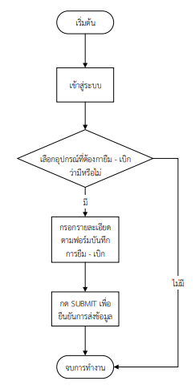

**รูปที่ 3.3** แสดงขั้นตอนการดำเนินการยืม – เบิกอุปกรณ์

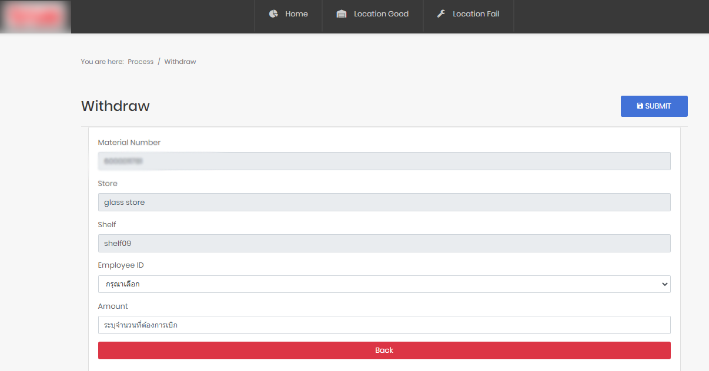

**รูปที่ 3.4** หน้าการยืม – เบิกอุปกรณ์ห้องสโตร์

3.1.3 ขั้นตอนการดำเนินการคืนอุปกรณ์

1) ผู้ดูแลระบบและพนักงานหรือผู้ใช้ทั่วไป เข้าสู่ระบบ

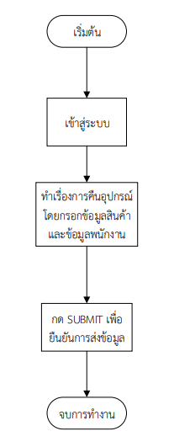2) ทำเรื่องการคืนอุปกรณ์ โดยการกรอกข้อมูลสินค้าและข้อมูลพนักงาน

**รูปที่ 3.5** แสดงขั้นตอนการดำเนินการคืนอุปกรณ์

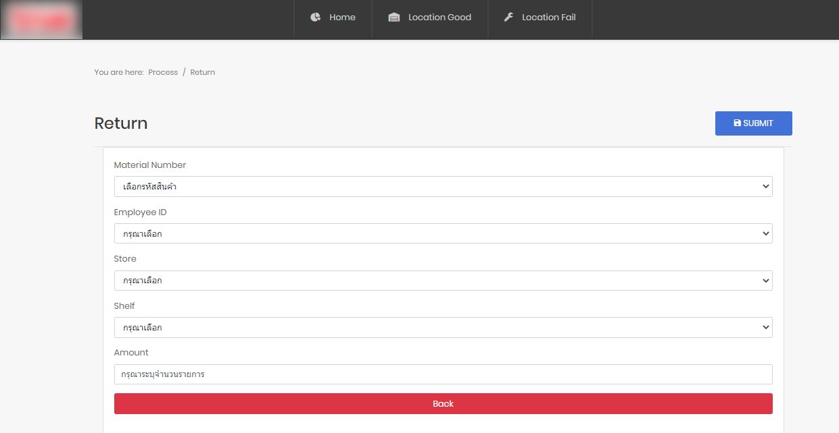

**รูปที่ 3.6** หน้าการคืนอุปกรณ์

3.1.4 ขั้นตอนการดำเนินการฝากอุปกรณ์

1) ผู้ดูแลระบบและพนักงานหรือผู้ใช้ทั่วไป เข้าสู่ระบบ

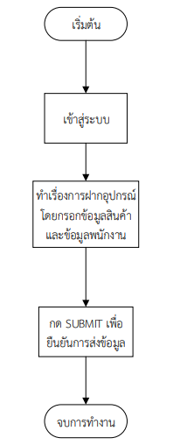2) ทำเรื่องการฝากอุปกรณ์ โดยการกรอกข้อมูลสินค้าและข้อมูลพนักงาน

**รูปที่ 3.7** แสดงขั้นตอนการดำเนินการฝากอุปกรณ์

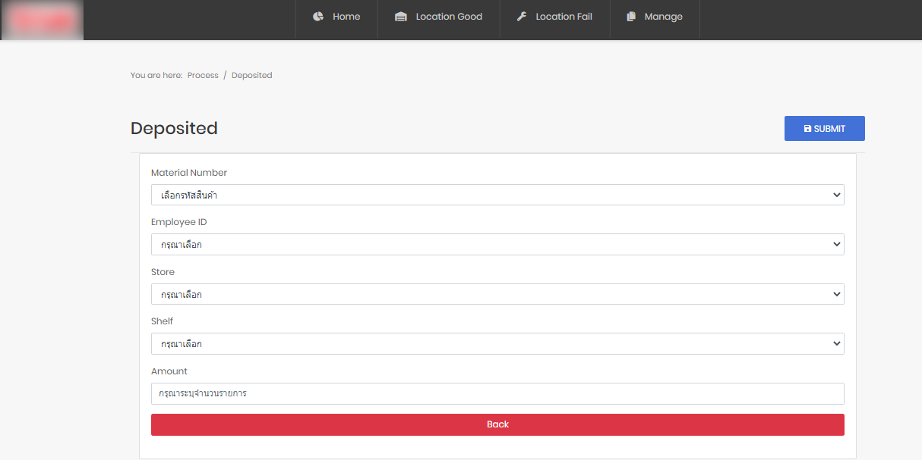

**รูปที่ 3.8** หน้าการฝากอุปกรณ์

**3.2 การพัฒนาระบบและฐานข้อมูล**

3.2.1 Data Flow Diagram

แผนภาพกระแสข้อมูล (Data Flow Diagram: DFD) เป็นแผนภาพที่แสดงให้เห็นการเคลื่อนที่ของข้อมูลระหว่างผู้ที่เกี่ยวข้องกับระบบและขั้นตอนการทำงาน ตลอดจนแหล่งจัดเก็บข้อมูลภายในระบบ ขั้นตอนทั้งหมดสามารถเขียนเป็น Data Flow Diagram ได้ดังนี้

Context Diagram ของระบบ

จาก Context Diagram ของระบบการจัดการสินค้าคงคลัง จะเห็นว่า Process ระบบ จะเป็นการทำงานหลัก ๆ ของระบบ ประกอบด้วย การจัดการเพิ่ม ลบ แก้ไขสินค้าและสถานที่จัดเก็บสินค้า การค้นหาตำแหน่งหรือสถานที่จัดเก็บสินค้า และเบิก – คืนสินค้า

การทำงานของ Process ระบบการจัดการสินค้าคงคลัง

1. การเพิ่ม ลบ แก้ไขข้อมูลสินค้า
2. การค้นหาตำแหน่งหรือสถานที่จัดเก็บสินค้า
3. การยืม - เบิกสินค้า
4. การคืนสินค้า
5. การฝากสินค้า
6. การส่งออกไฟล์ (*.xls)
7. Diagram 0 : ระบบการจัดการสินค้าคงคลัง

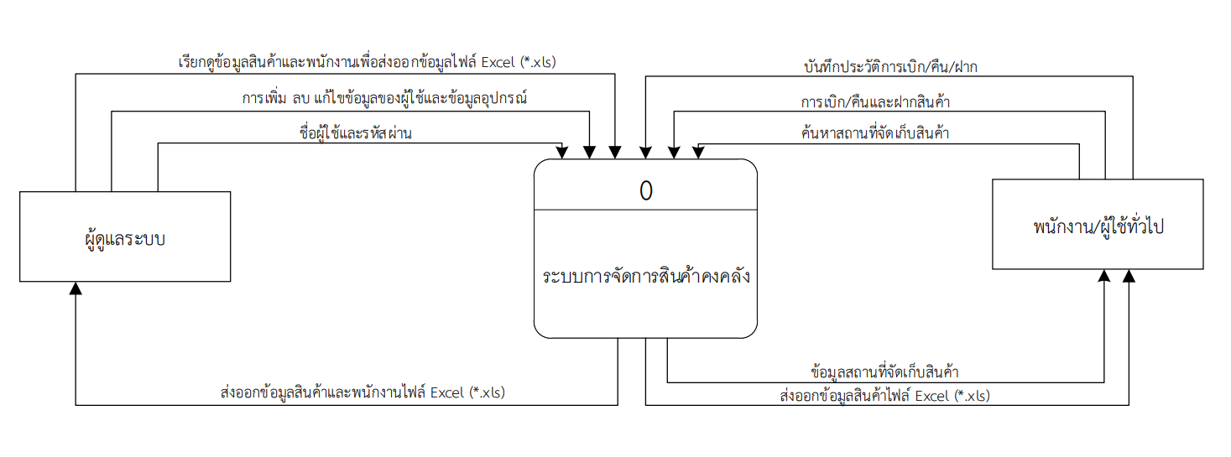

**รูปที่ 3.9** แสดง Context Diagram ของระบบการจัดการสินค้าคงคลัง

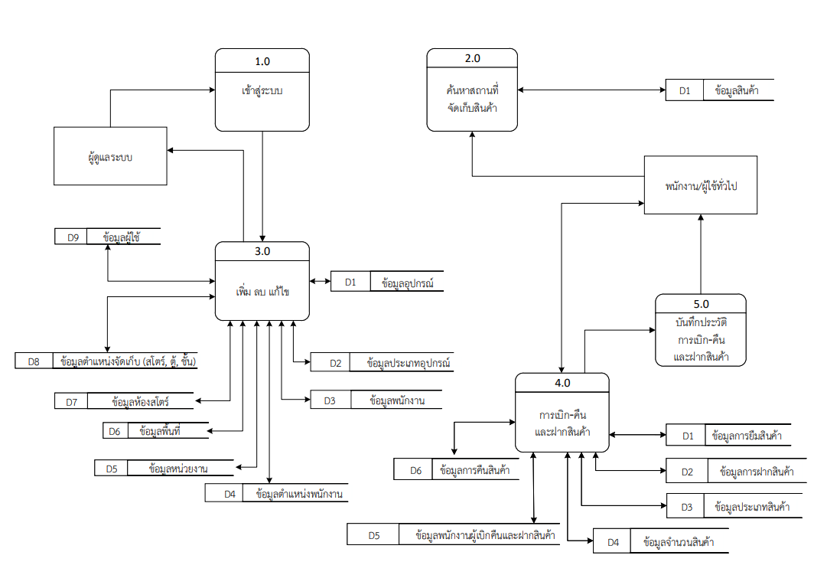Diagram 0 : ระบบการจัดการสินค้าคงคลัง

**รูปที่ 3.10** แสดง Diagram 0 ของระบบการจัดการสินค้าคงคลัง

อธิบาย Data Flow Diagram 0

1) process 1.0 ผู้ดูแลระบบ ทำการล็อกอิน (Login) เข้าสู่ระบบ เพื่อเริ่มต้นการทำงาน

2) process 2.0 ผู้ดูแลระบบ และพนักงานหรือผู้ใช้ทั่วไป สามารถค้นหาตำแหน่งหรือสถานที่จัดเก็บสินค้า จากข้อมูลสินค้าที่ต้องการสืบค้น

3) process 3.0 ผู้ดูแลระบบ สามารถเพิ่ม ลบ แก้ไขข้อมูลสินค้าได้ ได้แก่ ข้อมูลอุปกรณ์, ข้อมูลประเภทอุปกรณ์, ข้อมูลพนักงาน, ข้อมูลตำแหน่งพนักงาน, ข้อมูลหน่วยงาน, ข้อมูลพื้นที่, ข้อมูลห้องสโตร์, ข้อมูลตำแหน่งจัดเก็บ (สโตร์, ตู้, ชั้น), ข้อมูลผู้ใช้ และทุกข้อมูลสามารถส่งออกไฟล์ข้เป็นไฟล์ Excel (*.xls) ได้

4) process 4.0 ผู้ดูแลระบบ และพนักงานหรือผู้ใช้ทั่วไป สามารถเลือกเบิก คืน และฝากสินค้าได้ตามความต้องการ โดยค้นหาข้อมูลอุปกรณ์ และกรอกข้อมูลพนักงานที่ต้องการเบิก – คืน และฝากสินค้า

5) process 5.0 ผู้ดูแลระบบ และพนักงานหรือผู้ใช้ทั่วไป สามารถดูบันทึกประวัติการเบิก คืน และฝากสินค้าได้

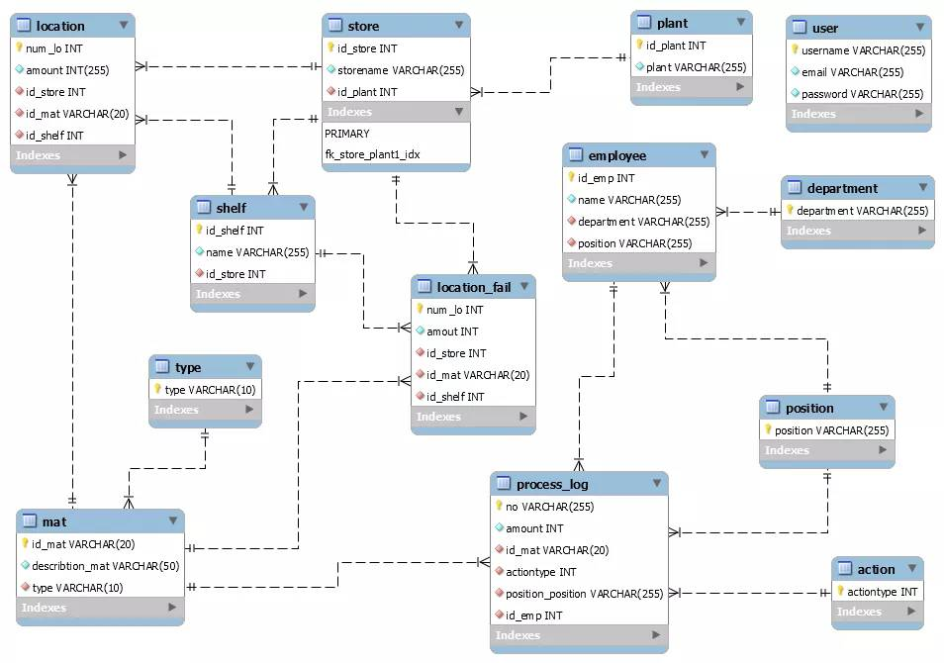3.3.2 E-R Diagram

**รูปที่ 3.11** E-R Diagram

3.3.3 Data Dictionary

**ตารางที่ 3.1** สถานะการเบิก/คืนและฝาก (action)

|  |  |  |  |  |  |
| --- | --- | --- | --- | --- | --- |
| Field Name | Data type | Filed  length | Description | Constrain | Reference |
| actiontype | varchar | 10 | เบิก/คืน และฝาก | PK |  |

**ตารางที่ 3.2** หน่วยงานหรือแผนก ([department](http://localhost/phpmyadmin/sql.php?db=inventory&table=action&pos=0))

|  |  |  |  |  |  |
| --- | --- | --- | --- | --- | --- |
| Field Name | Data type | Filed  length | Description | Constrain | Reference |
| [department](http://localhost/phpmyadmin/sql.php?db=inventory&table=action&pos=0) | varchar | 255 | หน่วยงาน/แผนก | PK |  |

**ตารางที่ 3.3** พนักงาน (employee)

|  |  |  |  |  |  |
| --- | --- | --- | --- | --- | --- |
| Field Name | Data type | Filed  length | Description | Constrain | Reference |
| id_emp | varchar | 10 | รหัสพนักงาน | PK |  |
| name | varchar | 255 | ชื่อพนักงาน |  |  |
| department | varchar | 255 | แผนก | FK | department |
| position | varchar | 255 | ตำแหน่ง | FK | position |

**ตารางที่ 3.4** ที่อยู่อุปกรณ์ของดี (location)

|  |  |  |  |  |  |
| --- | --- | --- | --- | --- | --- |
| Field Name | Data type | Filed  length | Description | Constrain | Reference |
| num_lo | int | 255 | หมายเลขที่อยู่อุปกรณ์ของดี | PK |  |
| id_mat | varchar | 20 | หมายเลขผลิตภัณฑ์ | FK | mat |
| id_store | int | 11 | หมายเลขห้องสโตร์ | FK | store |
| id_shelf | int | 11 | หมายเลขชั้น | FK | shelf |
| amount | int | 255 | จำนวน |  |  |

**ตารางที่ 3.5** ที่อยู่อุปกรณ์ของเสีย (location_fail)

|  |  |  |  |  |  |
| --- | --- | --- | --- | --- | --- |
| Field Name | Data type | Filed  length | Description | Constrain | Reference |
| num_lo | int | 255 | หมายเลขที่อยู่อุปกรณ์ของเสีย | PK |  |
| id_mat | varchar | 255 | หมายเลขผลิตภัณฑ์ | FK | mat |
| id_store | int | 11 | หมายเลขห้องสโตร์ | FK | store |
| id_shelf | int | 11 | หมายเลขชั้น | FK | shelf |
| amount | int | 255 | จำนวน |  |  |

**ตารางที่ 3.6** วัสดุผลิตภัณฑ์ (mat)

|  |  |  |  |  |  |
| --- | --- | --- | --- | --- | --- |
| Field Name | Data type | Filed  length | Description | Constrain | Reference |
| id_mat | varchar | 20 | หมายเลขผลิตภัณฑ์ | PK |  |
| Describtion_mat | varchar | 50 | ข้อมูลผลิตภัณฑ์ |  |  |
| type | varchar | 10 | ประเภทผลิตภัณฑ์ | FK | mattype |

**ตารางที่ 3.7** ประเภทวัสดุผลิตภัณฑ์ (mattype)

|  |  |  |  |  |  |
| --- | --- | --- | --- | --- | --- |
| Field Name | Data type | Filed  length | Description | Constrain | Reference |
| type | varchar | 10 | ประเภทผลิตภัณฑ์ | PK |  |

**ตารางที่ 3.8** พื้นที่จัดเก็บอุปกรณ์ (plant)

|  |  |  |  |  |  |
| --- | --- | --- | --- | --- | --- |
| Field Name | Data type | Filed  length | Description | Constrain | Reference |
| id | int | 11 | หมายเลขพื้นที่ | PK |  |
| plant | varchar | 255 | พื้นที่ |  |  |

**ตารางที่ 3.9** ตำแหน่งงาน (position)

|  |  |  |  |  |  |
| --- | --- | --- | --- | --- | --- |
| Field Name | Data type | Filed  length | Description | Constrain | Reference |
| position | varchar | 255 | ตำแหน่ง | PK |  |

**ตารางที่ 3.10** บันทึกเบิก/คืน และฝาก (process_log)

|  |  |  |  |  |  |
| --- | --- | --- | --- | --- | --- |
| Field Name | Data type | Filed  length | Description | Constrain | Reference |
| no | varchar | 255 | หมายเลขบันทึกเบิกคืน ฝาก | PK |  |
| id_mat | varchar | 20 | หมายเลขผลิตภัณฑ์ | FK | mat |
| id_emp | varchar | 10 | รหัสพนักงาน | FK | employee |
| action | varchar | 10 | เบิก คืน ฝาก | FK | action |
| amount | int | 255 | จำนวน |  |  |
| date | datetime |  | วันที่และเวลา |  |  |

**ตารางที่ 3.11** ชั้นจัดเก็บอุปกรณ์ (shelf)

|  |  |  |  |  |  |
| --- | --- | --- | --- | --- | --- |
| Field Name | Data type | Filed  length | Description | Constrain | Reference |
| id_shelf | int | 10 | หมายเลขชั้น | PK |  |
| name | verchar | 255 | ชื่อชั้น |  |  |
| Id_store | int | 11 | หมายเลขห้องสโตร์ | FK | store |

**ตารางที่ 3.12** ห้องสโตร์ (store)

|  |  |  |  |  |  |
| --- | --- | --- | --- | --- | --- |
| Field Name | Data type | Filed  length | Description | Constrain | Reference |
| id_store | int | 11 | หมายเลขห้องสโตร์ | PK |  |
| storename | varchar | 255 | ชื่อห้องสโตร์ |  |  |
| id_plant | int | 11 | หมายเลขพื้นที่ | FK | plant |

**ตารางที่ 3.13** บัญชีผู้ใช้ระบบ (users)

|  |  |  |  |  |  |
| --- | --- | --- | --- | --- | --- |
| Field Name | Data type | Filed  length | Description | Constrain | Reference |
| username | varchar | 255 | ชื่อผู้ใช้ | PK |  |
| email | varchar | 255 | อีเมล์ |  |  |
| password | varchar | 255 | รหัสผ่าน |  |  |